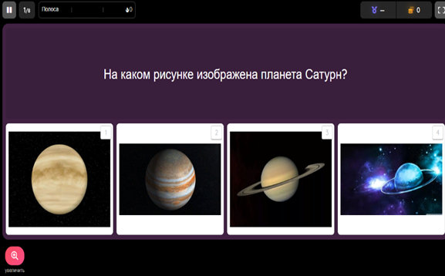
Рисунок 1. Скриншот викторины по окружающему миру. Выбор правильного ответа.
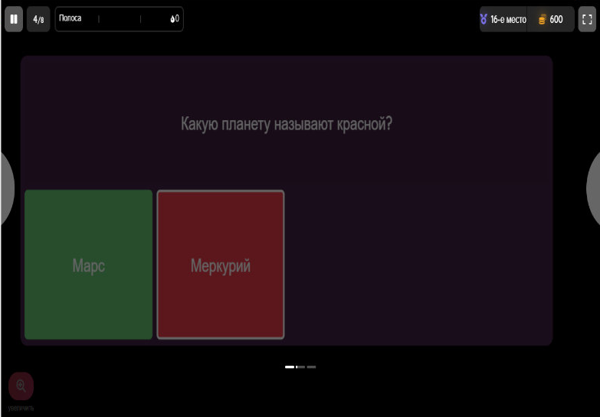
Рисунок 2. Скриншот викторины по окр.миру. Отображение правильного ответа.

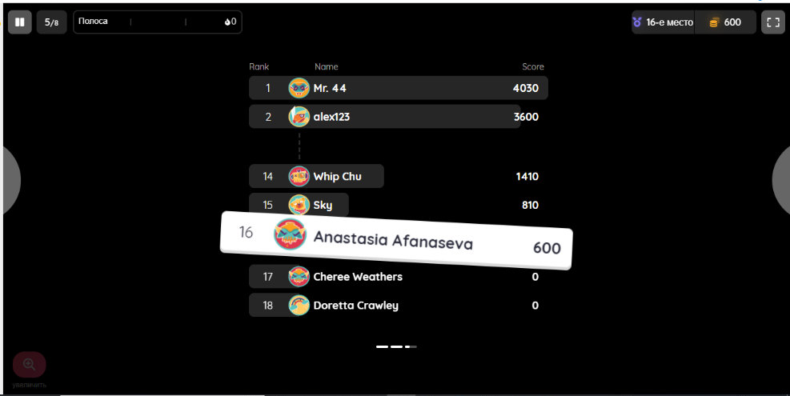

Рисунок 3. Скриншот викторины. Статистика среди остальных участников.

